Розы из кленовых листьев

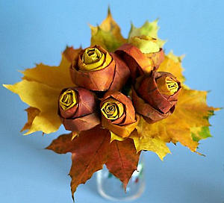
Бывают поделки, живущие долго, радующие глаз, украшающие интерьер. А бывают – всего на несколько дней. Но они отражают красоту момента, мимолётные краски осени. Такой кленовый букет можно смастерить очень быстро. Зато какой оригинальный и необычный получится подарок!
Материалы и инструменты : разные по форме и окраске кленовые листья, нитки, клейкая лента, канцелярский нож.
Ход работы :
- Положите перед собой листья, чтобы можно было определить, какие листья с какими сочетаются.
- Затем разложите их по размеру ( по кучкам), и по цвету (лучше если один цветок будет выполнен в одной цветовой гамме).
- Согласно инструкционной карте соберите цветок.
Готовые цветы оформите в букет, при желании в композицию можно добавить другой природный материал (мох, плоды, осенние листья, цветы), как подскажет вам ваша фантазия.
Примечание:
1. Для того чтобы эти листья не свернулись в трубочку на следующий день при высыхании, лучше предварительно прогладить их утюгом между листами газеты.
2. Розы можно закрепить с помощью расплавленного воска.
3. Флористы для консервации различного растительного материала используют глицерин. Если в его смесь с водой (3:1, вода горячая) поставить веточки, листья, то они не засохнут, а останутся мягкими. Но можно и просто смазать розы чистым глицерином для мягкости.

1. Возьми лист среднего размера.
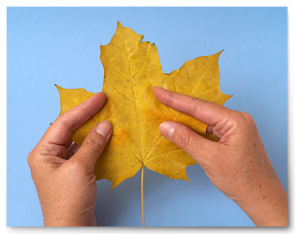
2. Отогни назад верхнюю часть.
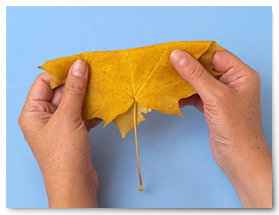
3. Сверни лист в трубочку.
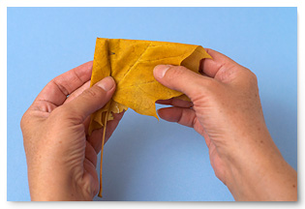
4. Возьми второй лист, тоже сложи пополам и помести сзади трубочки.
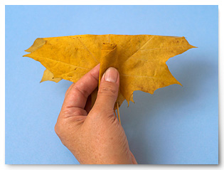
5. Заверни вперёд левую и правую части листа.
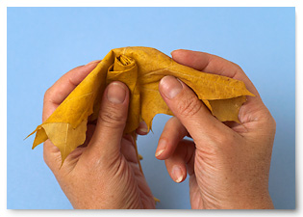
6. Выполняй это же действие с другими листьями, чередуя сторону прикладывания нового листа
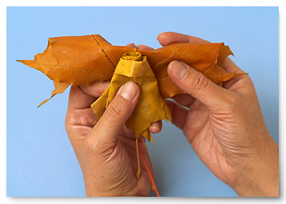
7. Последний лист должен быть самым большим, так как в него нужно аккуратно завернуть весь цветок.
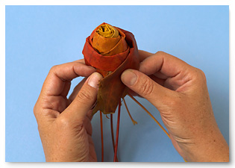
8. Закрепи цветок нитками у самого основания. Все стебли листьев собираются вместе и становятся как бы ножкой цветка.
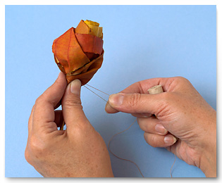

9. Остаётся сделать ещё несколько цветов, окружить их кленовыми листьями и собрать весь букет.
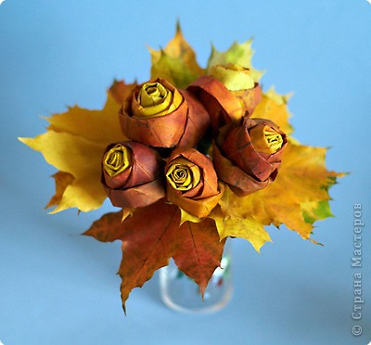41

